*Nhóm 3 – Đợt 3 – LS Nội Y6 Chợ Rẫy*

Trình bệnh và E đít bởi Tê Ka Vê – Tổ 4 – Y13A

Biệt danh: Mon đẹp trai

**BỆNH ÁN NỘI KHOA**

I - HÀNH CHÍNH

* + Họ và tên: DƯƠNG NGỌC DIỆP - Nam - tuổi 61 (1958)
  + Nghề nghiệp: Kiểm Lâm ( đã nghỉ)
  + Địa chỉ: Quận Phú Nhuận, TP.HCM
  + Ngày giờ NV: 14h 15/02/2019
  + Giường 2B - Phòng 1 - Khoa Nội Hô hấp BV CR

II - LÝ DO NHẬP VIỆN: Ho ra máu

III - BỆNH SỬ

* Bệnh nhân được chẩn đoán và điều trị lao phổi lần đầu cách đây 35 năm, lần 2 cách đây 20 năm. Từ đó đến nay, BN thỉnh thoảng ho ra máu,lượng ít. Hiện được chẩn đoán tại BV Phú Nhuận: SHH giảm oxy máu mạn- Ho ra máu đã ổn- Dãn phế quản bội nhiễm - Lao phổi cũ- Suy kiệt. Uống thuốc theo toa vào ngày 25/1/2019 trong 5 ngày. Đọc tới đây thấy suy hô hấp mạn mà có Dãn PQ với Lao phổi thì suy hô hấp mạn này do đâu? Dãn PQ kiểu VN(lao phổi cũ) thường hiếm suy hô hấp mạn. Vậy muốn Suy hô hấp mạn phải Dãn PQ 2 phổi do Lao đầy 2 phổi hoặc là COPD chứ k phải Dãn PQ đâu. He he

+ Tozinax 70mg 1v x2 (uống)

+ A.T Calmax 456mg+426 mg 1v (u)

+ Acetylcystein 200mg. 1 gói (u)

+ Combivent UDV (3/0.52 mg) 2,5ml ống- PKD

Ghi tên hoạt chất ra, ghi biệt dược ai nhớ hết đâu. SHH mạn thì ghi như vậy là thiếu ời, thiếu oxy thở tại nhà.

* Cách NV 7 ngày, BN đột ngột **ho ra máu** đỏ tươi, 1 lần, khoảng 20 ml, lẫn đàm mủ, hôi, nhiều bọt, không có cục máu đông, không lẫn thức ăn. Sau ho, BN tỉnh, không sốt, không đau ngực, không khó thở, không chóng mặt. BN tự điều trị bằng thuốc transamin 250mg 3 viên => Nhập viện BV NDGĐ . BN được điều trị nội trú 7 ngày ( không rõ điều trị) thì BN không ho ra máu nữa, chỉ còn đàm mủ, hôi, lượng nhiều. Nói lượng đàm ra, đàm dãn PQ là >100ml/24h, ông này ho 1 chén đàm # 200ml rồi.

Cầm máu được rồi, tự nhiên 1 tuần sau lại ho ra máu lại dị, lúc này nghĩ gì đây: 1/ Thì do tiền căn ho máu tái lại hoài, lúc 1 tuần trc cầm rồi, giờ chảy lại. 2/ Không kiểm soát Nhiễm trùng -> Hỏi đổi màu đàm, sốt, đau ngực (ổng có đàm mủ **hôi** đó) 3/ Thuyên tắc phổi

* Ngày NV( ngày thứ 7 tại BV NDGD), BN đột ngột ho ra máu lại, 3 lần, tổng lượng khoảng 50ml, tính chất tương tự trên, kèm **mệt lả**, **khó thở** nhiều,liên tục 2 thì, **khò khè** nhiều—>BN được điều trị nội khoa (không rõ điều trị) nhưng không hết ho ra máu nên được chỉ định can thiệp DSA cầm máu nhưng máy hư => chuyển viện BV CR .

* CLS tại BV NDGĐ: AFB (-), WBC 8.56 k/uL

* Tình trạng lúc NV:
  + BN tỉnh, tiếp xúc tốt
  + Gầy yếu suy kiệt
  + Da niêm hồng
  + Sinh hiệu:
* **Mạch 106 lần/phút**
* **HA 90/60 mmHg**
* **Nhịp thở 30 lần/phút**
* NĐộ 36.5oC
* **SpO2: 95% với Oxy qua mask 10 l/p**
  + Tim đều
  + **Phổi ran nổ**
  + Bụng mềm
  + Cổ mềm
* Trong quá trình bệnh, BN không sốt, không chảy máu mũi, không chảy máu răng, không đau ngực, không buồn nôn, không nôn, không đau bụng, ăn uống được, không sụt cân, không vã mồ hôi trộm, không chóng mặt, tiêu phân vàng, đóng khuôn 1-2 ngày/lần, tiểu vàng trong, không máu, lượng khoảng 600-800 ml/ngày (còn nước tiểu là có vẻ không phải choáng r)
* Diễn tiến bệnh sau NV:
* Ngày 1: Sau NV, BN vẫn tiếp tục ho ra máu 2 lần, lượng khoảng 10ml/lần => BN được DSA tắc ĐM phế quản (P) và (T). Sau thủ thuật, BN không còn ho ra máu, vẫn ho đàm mủ, BN tỉnh, giảm khó thở còn 5/10, hết khò khè, không sốt
* Ngày 2-5: BN không ho ra máu, vẫn ho đàm mủ, không sốt, khó thở còn 3/10 , , không sốt, không đau ngực, không khò khè

**Theo dõi diễn tiến:**

|  |  |  |
| --- | --- | --- |
|  | DIỄN TIẾN LÂM SÀNG | ĐIỀU TRỊ TƯƠNG ỨNG |
| Ngày 1 | **Lúc NV:**  BN tỉnh, vẻ đừ  Nằm đầu cao 70 độ  Ho ra máu 2 lần, 10ml/lần  Ho đàm mủ, hôi, lượng nhiều  Khò khè  M 106 l/p  HA 90/60 mmHg  Nhịp thở 30 l/p, thở co kéo cơ hh phụ  SpO2 95% với oxy mask 10l/p  Phổi ran nổ, ran ngáy  **Sau khi can thiệp DSA:**  BN tỉnh, tiếp xúc được  Nằm đầu cao 70 độ  Không ho ra máu, còn ho đàm mủ, nhiều  Khó thở giảm 5/10, không khò khè  Mạch 100 lần/phút  HA 100/60 mmHg  Nhịp thở 28 lần/phút, thở co kéo cơ hh phụ  SpO2: 100% với oxy mask 10l/p  Phổi ran nổ, ran ngáy | Nằm đầu cao 70 độ  Thở oxy mask 10l/p  Nactriclorua 0.9% 500ml x4 chai TTM xxx giọt/phút  Transamin 250 mg 1 ống x3 TMC  DSA tắc ĐM Phế quản (T) và (P) |
| Ngày 2-5 | BN tỉnh, tiếp xúc được  Nằm đầu cao 70 độ  Không ho ra máu, còn ho đàm mủ, giảm lượng còn 7/10  Khó thở giảm còn 3/10, không khò khè  Mạch 96 lần/phút  HA 100/60 mmHg  Nhịp thở 30 lần/phút  SpO2: 95% với oxy cannula 6l/p -> 4l/p | Kháng sinh:  Piperacillin-tazobactam 4.5g 1 lọ + NaCl 0.9% 100ml => x4 TTM XX giọt/phút  Natriclorua 0.9% 500ml 1 chai TTM XXX giọt/phút  Transamin 250 mg 1 A x3 TMC |

IV - TIỀN CĂN

**1/ Bản thân**

1. Nội khoa:

- Cách 35 năm, BN ho ra máu được chẩn đoán Lao phổi tại BV Phạm Ngọc Thạch AFB đàm (+), điều trị hết trong 8 tháng. AFB (-) sau điều trị. Hỏi coi uống thuốc lao xong còn ho ra máu không, bao lâu sau uống thì hết ho ra máu.

* Cách 20 năm, BN ho ra máu được chẩn đoán Lao phổi tái phát tại BV Phú Nhuận, AFB(+), điều trị hết trong 12 tháng. AFB(-) sau điều trị. Từ đó đến nay, BN thường xuyên ho đàm trắng đục ngày càng tăng dần, thỉnh thoảng ra mủ hôi, đàm thỉnh thoảng đổi màu.(ổng ho đàm ra lượng 1 chén được bao lâu ùi, 5-6 năm nay ùi. Vậy chắc k phải COPD, VP tái lại, VPM tại mấy bệnh này đàm ít à) BN đã nhiều lần nhập viện vì sốt + ho đàm mủ tăng và đổi màu. Phải hỏi có cấy lao không, rồi PCR lao?

Đặt ra trường hợp: AFB (+) mà PCR lao (-) => nghĩ gì giờ?

1/ là cả 2 sai hết

2/ 1 cái sai 1 cái đúng => vậy cái nào sai đây (thì nghĩ AFB sai ùi, PCR nhạy và đặc hiệu đều hơn mà)

3/ 2 cái đều đúng => vậy nghĩ gì => Nghĩ mấy con MOTT (Mycobacterium Other Than Tuberculosis) -> như là Mycobacteria nontuberculosis.

* Cách 7-8 năm, BN ho ra máu —> NV BV NDGĐ được chụp CT- scan chẩn đoán Dãn phế quản. BN được hướng dẫn dùng Transamin 250mg x 3 viên mỗi lần ho ra máu bầm, lượng ít, được dặn dò khi Ho ra máu đỏ tươi, nhiều hoặc không cầm được khi uống thuốc thì nhập viện. Lúc này thắc mắc là sao không cắt phổi luôn cho rồi, để ho ra máu hoài chi vậy? Do cắt không được (2 bên phổi luôn)

**\* Kết quả CT ngực ( 13/1/2019)**: Tổn thương xơ, DPQ ứ dịch co kéo dạng túi, TM khắp thuỳ trên, S6,S10 phổi P, thuỳ trên, S6 (T).

Thùy Trên, S6 -> phù hợp lao phổi. S10 có chắc lao không? -> Không, BN này coi chừng con MOTT đó

* Cách 2-3 năm, BN bắt đầu khó thở khi gắng sức. Cách 1 năm, BN khó thở khi đi bộ khoảng 100m, lúc nằm ngủ phải kê cao 2 gối. Cách 2 tháng, BN khó thở khi thay quần áo, nghỉ ngơi. SpO2 hằng ngày #90-95%, lúc BN mệt SpO2# 85% —> Thở oxy 3l/ph tại nhà.
* Chưa ghi nhận tiền căn phù chân
* BN
* Không ghi nhận các bệnh lý THA, suy tim, bệnh van tim, bệnh gan, RL đông máu

1. Ngoại khoa: Không ghi nhận
2. Thói quen - Dị ứng

* Không uống rượu bia
* Hút thuốc lá ½ gói/ ngày* 6 năm( từ năm 20 tuổi), đã ngưng 35 năm
* Không ghi nhận tiền căn dị ứng thuốc, thức ăn

**2/ Gia đình**

* Không ghi nhận tiền căn lao phổi, K phổi,..
* Không ghi nhận ho ra máu

V - LƯỢC QUA CÁC CƠ QUAN (7h ngày 21/02/2019 – Sau NV 6 ngày)

* Tim mạch: không đau ngực, không hồi hộp, không đánh trống ngực
* Hô hấp: ho đàm mủ, hôi, lượng nhiều, khó thở 2 thì
* Tiêu hoá: không đau bụng, không buồn nôn, không nôn, không chán ăn, tiêuphân vàng đóng khuôn 1 lần
* Tiết niệu: tiểu không gắt buốt, nước tiểu vàng trong, lượng khoảng 600 lít/ngày
* Thần kinh: không nhức đầu, không chóng mặt
* Cơ xương khớp**:** không đau nhức
* Không phù, không sốt
* Không chảy máu răng, không chảy máu mũi

VI - KHÁM LÂM SÀNG: (7h ngày 21/02/2019 - sau NV 6 ngày)

**A) Tổng quát**

* BN tỉnh, tiếp xúc được.
* Sinh hiệu:
  + NĐộ: 37 oC
  + **Mạch:100 lần/phút**
  + HA: 100/60 mmHg
  + **Thở chúm môi, Nhịp thở 32 lần/phút**
  + **SpO2 94%/ FiO2 32% ( Canula 3l/ph)**
* BN nằm cao 70o
* Niêm hồng, môi không khô, lưỡi không dơ.
* **Ngón tay dùi trống 2 bên**, không móng trắng, không móng sọc. Cơ chế ngón tay dùi trống là gì, hồi đó tui tìm hoài không thấy, Viêm đại tràng mạn cũng có, Phổi cũng có, Tim cũng có. Cơ chế trong phổi tim là Hình thành shunt P-T trong phổi rồi mấy cái Mẫu Tiểu cầu không qua phổi nữa mà ra ngoại biên luôn, bự quá kẹt ở mao mạch đầu chi -> tiết ra PDGF -> tăng sinh tb cơ và nguyên bào sợi) Sinh lý: Mẫu TC ở tủy xương tạo ra phổi vỡ ra mấy mảnh tiểu cầu.
* Không xuất huyết dưới da.
* Hạch ngoại biên không sờ chạm.
* Không phù
* **Thể trạng gầy** (CC: 1m63 CN 40 kg, BMI = 15.1 kg/m2)

1. **Khám cơ quan**

*1/ ĐẦU MẶT CỔ*

- Cân đối, không biến dạng

- Tuyến giáp không to

- Khí quản không lệch

- **TMCN/45 độ (-), ÂGPC (-).** TMCN coi chừng khám dương giả, nhất là trường hợp BN có COPD, hít vô mất tiêu, thở ra có lại => lúc này phải ghi nổi thì hô hấp nào, xẹp thì nào.

*2/ NGỰC*

* **Lồng ngực lõm nhẹ, di động ít theo nhịp thở, co kéo cơ ức đòn chũm, cơ liên sườn, hõm trên ức**, KLS không giãn, không gù vẹo, không u sẹo.

**TIM**

- Mỏm tim KLS 5 đường trung đòn T, diện đập 1x1 cm2

- Harzer (-), **Dấu nảy trước ngực (+)**, không rung miêu

- Tiếng T1 đều, rõ, **T2 tách đôi, P2 mạnh**, **tần số 100 lần/phút**, không nghe âm thổi

**PHỔI** Nói chung Thầy Vũ thích nghe phổi kỹ lắm, thi thầy viết y chang sách phần khám phổi là ngon ăn

- Rung thanh đều 2 phế trường

- Gõ trong khắp phổi

- **Ran nổ, ran ẩm** 1/2 dưới phế trường 2 bên, bên P nhiều hơn bên T. Thiếu thì hô hấp => Dãn PQ: ran không liên tục giữa hít vào + thì thở ra + vỗ lưng, ho khạc không mất đi

- **Ran ngáy lan toả 2 bên**, đa âm, trung tâm> ngoại vi, Phổi P nghe nhiều và rõ hơn phổi T.

*3/ BỤNG*

* Bụng phẳng, rốn lõm, di động đều theo nhịp thở, không sẹo mổ cũ, không tuần hoàn bàng hệ
* Nhu động ruột 5 lần/phút, không nghe âm thổi.
* Gõ trong khắp bụng. Gõ đục vùng thấp (-)
* Bụng mềm, không điểm đau khu trú.
* Gan: bờ trên KLS 5 đường trung đòn P, bờ dưới không sờ chạm, chiều cao gan 7cm
* Lách không sờ chạm.
* Thận: chạm thận (-), rung thận (-).

*5/ TỨ CHI*: **Teo cơ tay và chân, sức cơ tay và chân 3/5, trương lực cơ giảm (độ ve vẩy tăng, độ chắc nhão giảm, độ co duỗi tăng)**

*6/ CHUYÊN KHOA:*

* Thần kinh: Cổ mềm, không dấu TK định vị
* Mắt: Mắt không đỏ, không chảy dịch, không tụ máu
* Tai mũi họng: không xuất huyết, không chảy dịch, không đỏ, không chảy máu chân răng, lưỡi sạch.

Hội chứng Xoang Phế quản: mấy đứa viêm xoang mà có dãn PQ, thì khám mũi xoang cũng quan trọng, hỏi bệnh sử tiền căn viêm xoang

VII - TÓM TẮT BỆNH ÁN :

Đề bệnh nền đầu tiên ở bệnh sử thì TTBA cũng đề đầu tiên

BN Nam, 61 tuổi, đã từng Chẩn đoán……., đang điều trị….., khó thở ngày càng tăng và dung nạp với gắng sức ngày càng giảm, bệnh 7 ngày, vì lý do…, kèm ho đàm … không sốt, v..v…, dù điều trị tuyến trước nhưng ho ra máu vẫn không ổn, vào viện kèm tình trạng SHH Cấp(…) kèm dấu hiệu tâm phế mạn(…), SDD nặng(…).

Bn nam, 61 tuổi, NV vì ho ra máu,bệnh 7 ngày, qua hỏi bệnh và thăm khám ghi nhận:

TCCN:

- Ho ra máu

- Khó thở.

- Mệt lả.

- Khò khè

TCTT:

**-** Sinh hiệu lúc NV : M 106 lần/ph, HA 90/60 mmHg.

- Thở chúm môi, Thở co kéo cơ hô hấp phụ, Nhịp thở 32 lần/phút với FiO2= 32%

- Ngón tay dùi trống.

- Dấu nảy trước ngực (+), T2 tách đôi, P2 mạnh

- Phổi ran nổ, ran ẩm 1/2 dưới 2 phế trường, bên Phải nhiều hơn bên Trái

- Ran ngáy lan toả 2 bên, đa âm, trung tâm> ngoại vi, Phổi P nghe nhiều và rõ hơn phổi T.

- Thể trạng gầy (BMI 15.1 kg/m2)

- Teo cơ tay và chân, sức cơ tay và chân 3/5, trương lực cơ giảm (độ ve vẩy tăng, độ chắc nhão giảm, độ co duỗi tăng)

**Tiền căn:**

**-** Lao phổi 2 lần. Lần 2 cách đây 20 năm, AFB (-) sau điều trị.

- 20 năm, Ho khạc đàm mạn.

- 7- 8 năm nay, Dãn phế quản

- 2-3 năm nay, Suy hô hấp giảm oxy máu mạn. SpO2 nền 90%.

VIII - ĐẶT VẤN ĐỀ

1. Suy hô hấp cấp/ mạn.
2. Ho ra máu lượng nhiều, đã ổn.
3. Hội chứng tắc nghẽn đường hô hấp dưới
4. Hội chứng nhiễm trùng đường hô hấp dưới
5. Dấu nảy trước ngực (+), T2 tách đôi, P2 mạnh
6. Thể trạng suy kiệt (BMI 15.1 kg/m2)
7. Tiền căn lao phổi 2 lần, dãn phế quản. HTL 3 pack.year

IX - CHẨN ĐOÁN

**CĐSB:** Ho ra máu lượng nhiều, đã ổn, biến chứng suy hô hấp cấp, do Đợt cấp dãn phế quản/ Dãn PQ biến chứng Suy hô hấp mạn, Tâm phế mạn – Lao phổi cũ – Thể trạng suy kiệt . Không chẩn đoán suy kiệt => chẩn đoán là SDD thể marasmus hoặc Cachexia. Thể phù là kwashiorkor

**CĐPB:**

1. Ho ra máu lượng nhiều, đã ổn,biến chứng suy hô hấp cấp, do Lao phổi tái phát/ Dãn Phế quản - biến chứng Suy hô hấp mạn, Tâm phế mạn – Thể trạng suy kiệt

2. Ho ra máu lượng nhiều, đã ổn,biến chứng suy hô hấp cấp do U nấm Aspegillus/ Dãn Phế quản, biến chứng Suy hô hấp mạn, Tâm phế mạn – Lao phổi cũ – Thể trạng suy kiệt

X - BIỆN LUẬN

* Ho ra máu: BN có ho ra máu do BN đột ngột ho ra máu đỏ tươi, lẫn đàm mủ, nhiều bọt, không có cục máu đông, không lẫn thức ăn, không buồn nôn, không nôn, không chảy máu mũi, khám họng không dấu xuất huyết, không tiêu phân đen, tiền căn nhiều lần ho ra máu.
* Mức độ: BN ho ra máu 3 lần lúc NV, tổng lượng khoảng 50 ml, nên nghĩ tốc độ diễn tiến ho ra máu nhanh kèm điều trị nội khoa không cầm máu được và xuất hiện khó thở tăng lên nên nghĩ BN Ho ra máu lượng nhiều. Đã bệnh phổi mạn rồi thì chỉ cần vài chục ml đủ lên đợt cấp rồi, do dự trữ tim-phổi ít à. Người trẻ khỏe thì dung nạp tốt hơn, lượng nhiêu cũng kệ, có SHH là nặng rồi => **nhiều**
* Biến chứng:
* Suy hô hấp cấp: BN lúc nhập viện tình trạng Khó thở tăng lên, khó thở 2 thì, Nhịp thở 30 lần/phút, SpO2 95% với Oxy mask 10 lít/phút, cao hơn nhu cầu Oxy thường ngày thở tại nhà —> nghĩ bn có SHH cấp. Đề nghị KMĐM
* Choáng: BN có HA 90/60 mmHg và Mạch nhanh 104 lần/phút lúc NV tuy nhiên BN không chóng mặt, hoa mắt, không tay chân lạnh ẩm, lượng máu mất ước lượng khoảng 70 ml, Khám sau NV 6 ngày ghi nhận HA cơ bản của BN 100/60 mmHg, M 100 lần/ph nên không nghĩ BN không có biến chứng choáng lúc NV
* Tiến triển: BN vẫn còn tiếp tục ho ra máu đỏ tươi 2 lần dù đã điều trị nội khoa lúc NV, BN chỉ dừng ho ra máu khi được được can thiệp DSA, khám LS hiện tại (Sau 6 ngày NV) không còn ho ra máu nên hiện tại Ho ra máu đã ổn.
* Vị trí: BN tiền căn ho ra máu nhiều lần, được chẩn đoán Dãn PQ với CT-Scan có cả 2 bên phổi, Lần này NV không đau ngực, Khám LS lồng ngực cân đối 2 bên, ran nổ, ẩm, ran ngáy 2 bên => Chưa rõ vị trí ho ra máu trên 2 phổi
* Nguyên nhân: Trên BN 61 tuổi, tiền căn lao phổi 2 lần + Dãn Phế quản và đã nhiều lần ho ra máu trước đây có các nguyên nhân thường gặp:
* Lao phổi tái phát: BN không sốt nhẹ hay ớn lạnh về chiều, không sụt cân, ăn uống được kèm AFB âm tính ở bv NDGĐ (quan trọng nhất) + tiền căn 2 lần Lao phổi đã điều trị—> hiện tại ít nghĩ nhưng không thể loại trừ lao phổi tái phát với AFB (-). -> Đề nghị soi cấy đàm tìm vi trùng lao, PCR lao
* Đợt cấp Dãn Phế quản: nghĩ nhiều do BN đã được chẩn đoán Dãn Phế quản với kết qủa CT- scan ngực gần nhất vào 13/1/2019 (cách NV 1 tháng). Đợt này NV thỏa >=4/8 tiêu chuẩn đợt cấp: BN có tăng đàm và ho, có tăng khó thở, tăng khò khè, khám có ran phổi, mệt lả người, giảm hoạt động thể lực.
* Các biến chứng của Dãn PQ:
* Suy hô hấp mạn: Nghĩ nhiều do BN thường xuyên phải thở oxy khoảng 3 l/p ở nhà, dung nạp được với SpO2 khoảng 90-95%, có lúc xuống 85%, Khám LS có ngón tay dùi trống, khó thở khi gắng sức tiến triển nặng dần, hiện có khó thở khi nghỉ ngơi nên BN có suy hô hấp mạn.
* Tâm phế mạn: Khám LS BN không phù, gan không to, TMCN(-), AGPC(-). Tuy nhiên, Khám có T2 tách đôi với P2 mạnh, dấu nảy trước ngực(+) nên không loại trừ -> Đề nghị SA tim, X quang, ECG
* U nấm Aspergillus: BN có tiền căn lao phổi 2 lần + dãn phế quản, cơ địa già, suy kiệt nên không loại trừ -> Đề nghị X quang ngực, soi, nhuộm KOH tìm bào tử nấm trong dịch rửa PQ, cấy nấm.
* K Phổi: BN có tiền căn hút thuốc lá 3 pack.year, đã bỏ 35 năm và BN vẫn ăn uống được, không sụt cân, BN được chụp CT-scan ngực gần nhất lúc 13/1/2019 (cách NV 1 tháng) chưa ghi nhận khối u nên hiện tại không nghĩ
* Có nguyên nhân thuyên tắc phổi nữa (tại nằm BV rồi đang ổn tự nhiên ho ra máu lại)
* Hội chứng NTHH dưới: BN có ho đàm mủ, tăng lượng đàm so với thường ngày, Khám LS có ran nổ, ran ẩm nên nghĩ nhiều BN có hội chứng NTHH dưới.
* Nghĩ nhiều nguyên nhân là do đợt cấp dãn phế quản, nhưng không thể loại trừ Viêm phổi, Lao phổi tái phát.
* Hội chứng tắc nghẽn đường HH dưới: BN có khó thở 2 thì, khò khè, khám phổi có ran ngáy, ran rít 2 bên, đa âm, phải > trái, trung tâm> ngoại vi nên BN có Hội chứng tắc nghẽn đường HH dưới => Nghĩ nhiều do đợt cấp dãn PQ

XI - ĐỀ NGHỊ CLS

1. CLS chẩn đoán:

* X Quang ngực thẳng
* CT-Scan ngực có cản quang
* Đông máu toàn bộ (PT, INR, APTT, Fibrinogen)
* Soi tươi và cấy đàm tìm nấm, vi trùng, AFB đàm, PCR lao .Vô đợt cấp Dãn PQ thì khảo sát hết lao, nấm, vk là thường qui. Cấy lao ca này luôn ( biết đâu ra MOTT)

1. CLS chẩn đoán biến chứng: KMĐM, siêu âm tim
2. CLS thường quy: CTM, ECG, BUN, creatinin huyết, đường huyết, AST, ALT, ion đồ.

XII - BIỆN LUẬN CLS

1.CT-Scan ngực cản quang (13/1/2019)

Tổn thương xơ, DPQ ứ dịch co kéo dạng túi, TM khắp thuỳ trên, S6,S10 phổi P, thuỳ trên, S6 (T)

Tâm phế mạn/CT-scan: So sánh ĐMP và ĐMC (ĐMP >=0,9 ĐMC) hoặc RV>=0,9 Lần LV => dấu hiệu tâm phế mạn

2. DSA: Mô tả kết quả DSA:

- Nhận xét: Ghi nhận hình ảnh tăng sinh mạch 2 phổi cấp máu từ động mạch phế quản P và T, thân chung động mạch phế quản liên sườn P đã được tắc hoàn toàn bằng PVA.

3. X quang ngực thẳng:.BN CT thấy mức khí dịch mà X quang k thấy => BN nằm lúc chụp X quang

* Chất lượng phim đạt
* Phim chụp Tư thể nằm, trước sau, hít đủ sâu, 2 bên đối xứng
* Không ghi nhận bất thường xương, mô mềm, trung thất.
* Bóng mờ không đồng nhất, giới hạn không rõ, ở gần rốn phổi phải, không xóa bờ tim, không co kéo
* Nhiều hình ảnh của bóng khí và nhiều dãy xơ rải rác khắp 2 phổi

X Quang có mức khí dịch => chẩn đoán gì?

1/ kén khí NT: => có 2 chẩn đoán : 1/Kén khí NT thiệt (thành mỏng <1mm) 2/Dãn PQ (thành dày>1mm)

2/ K P áp xe hóa : Thành dày không đều, bên trong không trơn láng

3/ áp xe P: vùng viêm xung quanh, bên trong trơn láng

4/ Hang lao: chung quanh có vùng viêm (đông đặc) xung quanh, ít có mực khí dịch, thường lủng lỗ ở đinh phổi

3. Đông máu:

* PT 13.4s, INR 1.01
* APTT 28.7s
* FIB 4.88 g/L

4,Cấy đàm: Acinetobacter baumananni chỉ nhạy duy nhất với Colistin, kháng toàn bộ các KS khác trong kháng sinh đồ. Thường ra nhiều VK cùng lúc. Phải coi cấy định lượng (10^ mấy cfu/ml). con này ra 10^6 (đủ để nhiều, nhưng k nhiều lắm) LS cải thiện thì cũng k cần đổi KS. LS tốt mà cấy ra con Acino thì coi như là quần cư (k gây bệnh) => dùng colistin là PKD chứ k dùng toàn thân. BV Gia Định phổ biến nhất là con Kleb đa kháng

5. ECG:

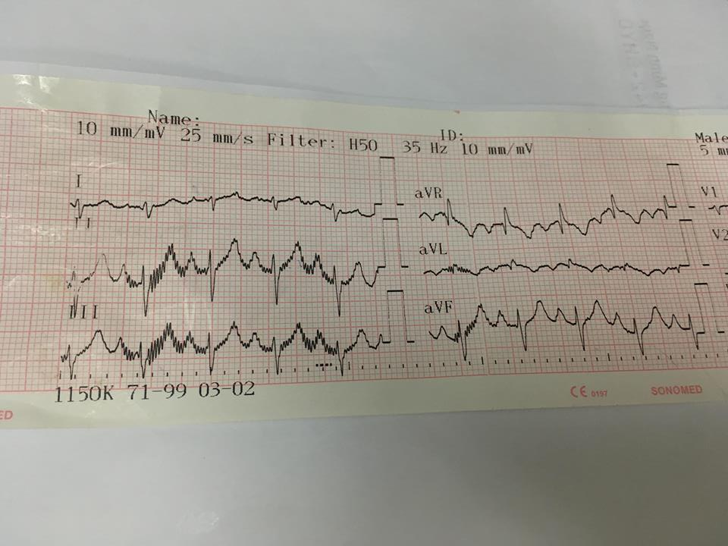

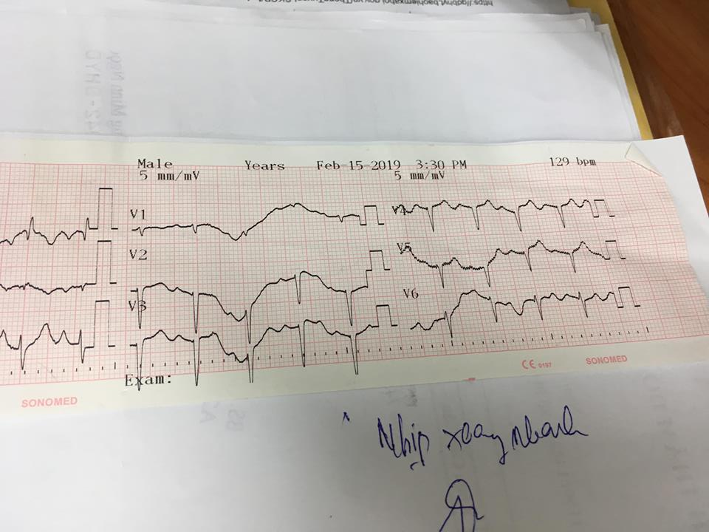

Trục bất định

Nhịp xoang nhanh, tần số 135 lần/phút

P phế (>2.5mm) ở DII,DIII,aVF => lớn nhĩ phải

R/S<1 ở V6

* Nghĩ BN có tâm phế mạn

Thầy nói hình ảnh rõ của tâm phế mạn. Thấy R4 nhỏ xíu coi chừng cắt cụt mà test millivolt có 2.5, giờ đo lại 10 thử => R trở nên R nhỏ => tâm phế mạn thiệt

R vẫn cắt cụt => cắt cụt thiệt => siêu âm tim đi => RL vận động thành thất, thành thất mỏng

7 .CTM:

* Hb 12 g/dL
* WBC 10.5 G/L, NEU 76.3 %, LYM 15.2%, EOS 0.2%
* PLT 307 G/L

8. Sinh hóa – ion đồ:

* AST 13 U/L, ALT 22 U/L
* BUN 13 mg/dL, Creatinin 0.62 mg/dL, eGFR 107.06 ml/phút/1.73 m2
* Đường huyết 101 mg/dL
* Ion đồ : trong giới hạn bình thường

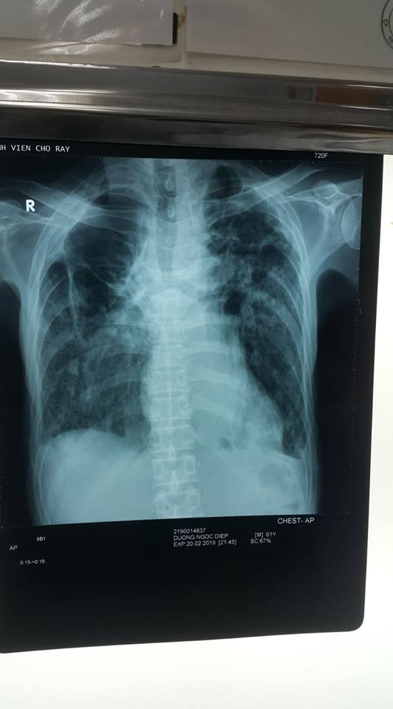

* 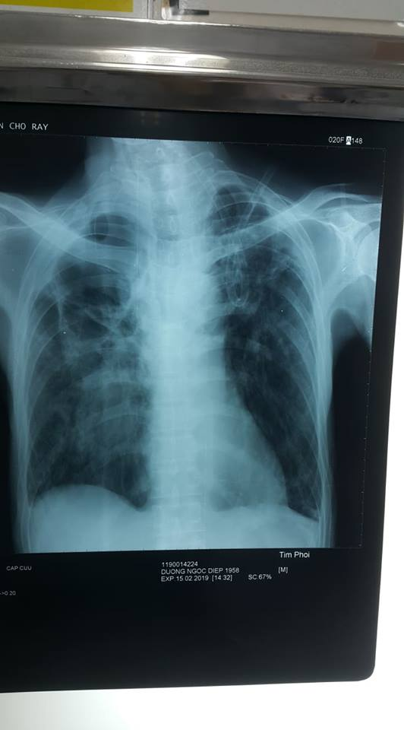

XIII: CHẨN ĐOÁN XÁC ĐỊNH: Ho ra máu, lượng nhiều, đã ổn, 2 bên, biến chứng Suy hô hấp cấp do Đợt cấp dãn PQ/ Dãn Phế quản biến chứng Suy hô hấp mạn, Tâm phế mạn – Lao phổi cũ – Thể trạng suy kiệt

XIV: ĐIỀU TRỊ

**1.Nguyên tắc điều trị**

1.Cấp cứu ABC

2.Cô lập chỗ chảy máu

3.Cầm máu

4.Điều trị nguyên nhân

**2.Điều trị cụ thể:**

**a. Lúc NV:**

- Lập đường truyền kim lớn

- Nằm ngửa, đầu cao (do không rõ vị trí chảy máu ở bên phổi nào)

- NaCl 0.9% 500 ml 1 chai TTM xxx giọt / phút.

- Transamin 250 mg 1 A x 3 TMC hoặc Adrenoxyl 1.5 mg/3.6ml 1 A x3 TMC

**Điều trị nguyên nhân :**

- Đợt cấp DPQ —> Kháng sinh.

- BN có YTNC của nhiễm Pseudomonas aeruginosa:

+ Bệnh phổi cấu trúc: DPQ

+ Suy dinh dưỡng.

—> Ceftazidime hoặc Cephalosporin thế hệ 4 hoặc Piperacillin-tazobactam

Ghi ceftazidime vs cepha 4 là k đúng, tại giờ P.a kháng hết rồi chục năm nay, 80-90% => xài piper/tazo, carbapenem(mà ngoại trừ ertapenem), Cefoperazone-sul

Piperacillin/ Tazobactam 4,5g+ NaCl0,9% 100ml x4 TTM XXX giọt/phút

* Vật lý trị liệu hô hấp

Đợt cấp COPD: số lần dùng Dãn PQ chỉ điểm số lần đợt cấp, Đợt cấp DPQ: số lần dùng KS chỉ điểm số lần đợt cấp

Không cắt phổi dc => giờ muốn ít đợt cấp phải điều trị nội khoa thật tốt => KS dự phòng, có đợt cấp thì phải cấy vi sinh, lao, nấm thường qui, tập thở, vật lý trị liệu hô hấp, PKD nước muối ưu trương, nuôi ăn cho mập thây ra, đánh giá bệnh Đồng mắc, tim mạch, thở oxy tại nhà 18-24h/ngày

KS dự phòng khi : thường xuyên có đợt cấp, hiện diện P.a trong cấy => dùng tobramycin PKD, cipro, azithro/clarithro => thấy có cải thiện

XV: TIÊN LƯỢNG.: BN già, thể trạng suy kiệt, bệnh nền Dãn Phế Quản, có biến chứng Suy hô hấp mạn và tâm phế mạn, không còn khả năng tự chăm sóc bản thân, nhập viện vì ho ra máu phải can thiệp DSA => tiên lượng Dè Dặt.=> nói năm trung vị tử vong luôn, là 1 năm => tư vấn muốn sống hơn 1 năm thì phải…..(ở trên)